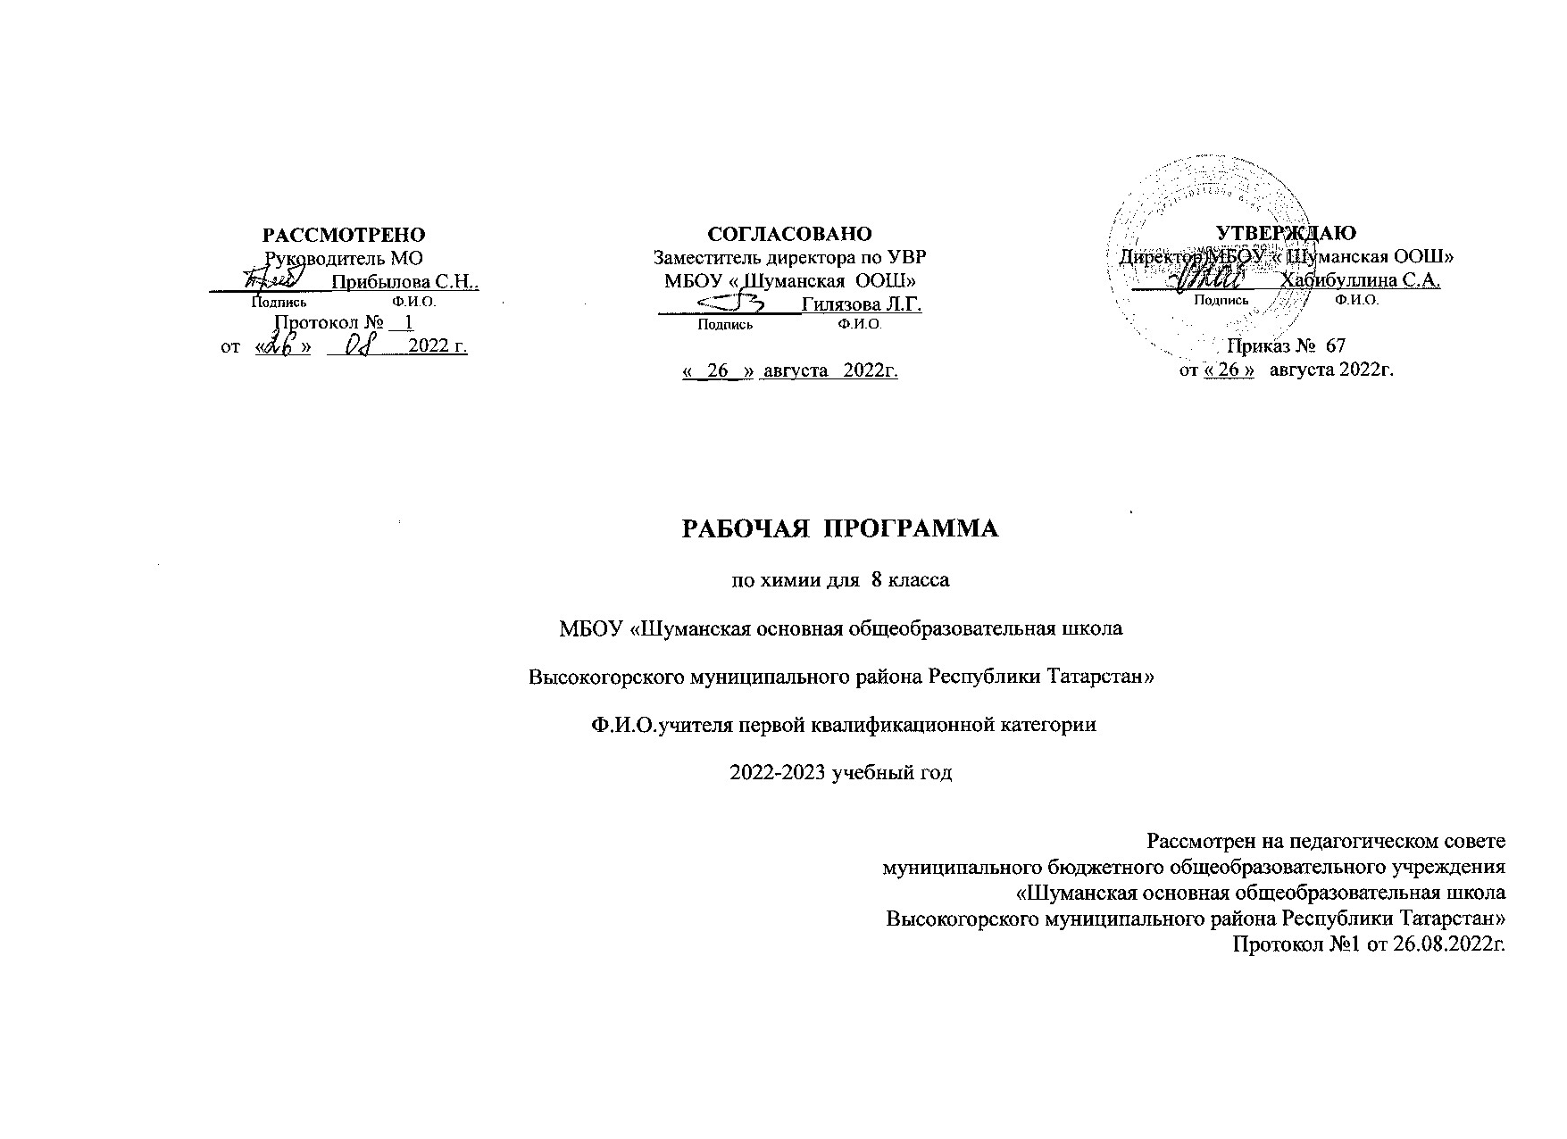
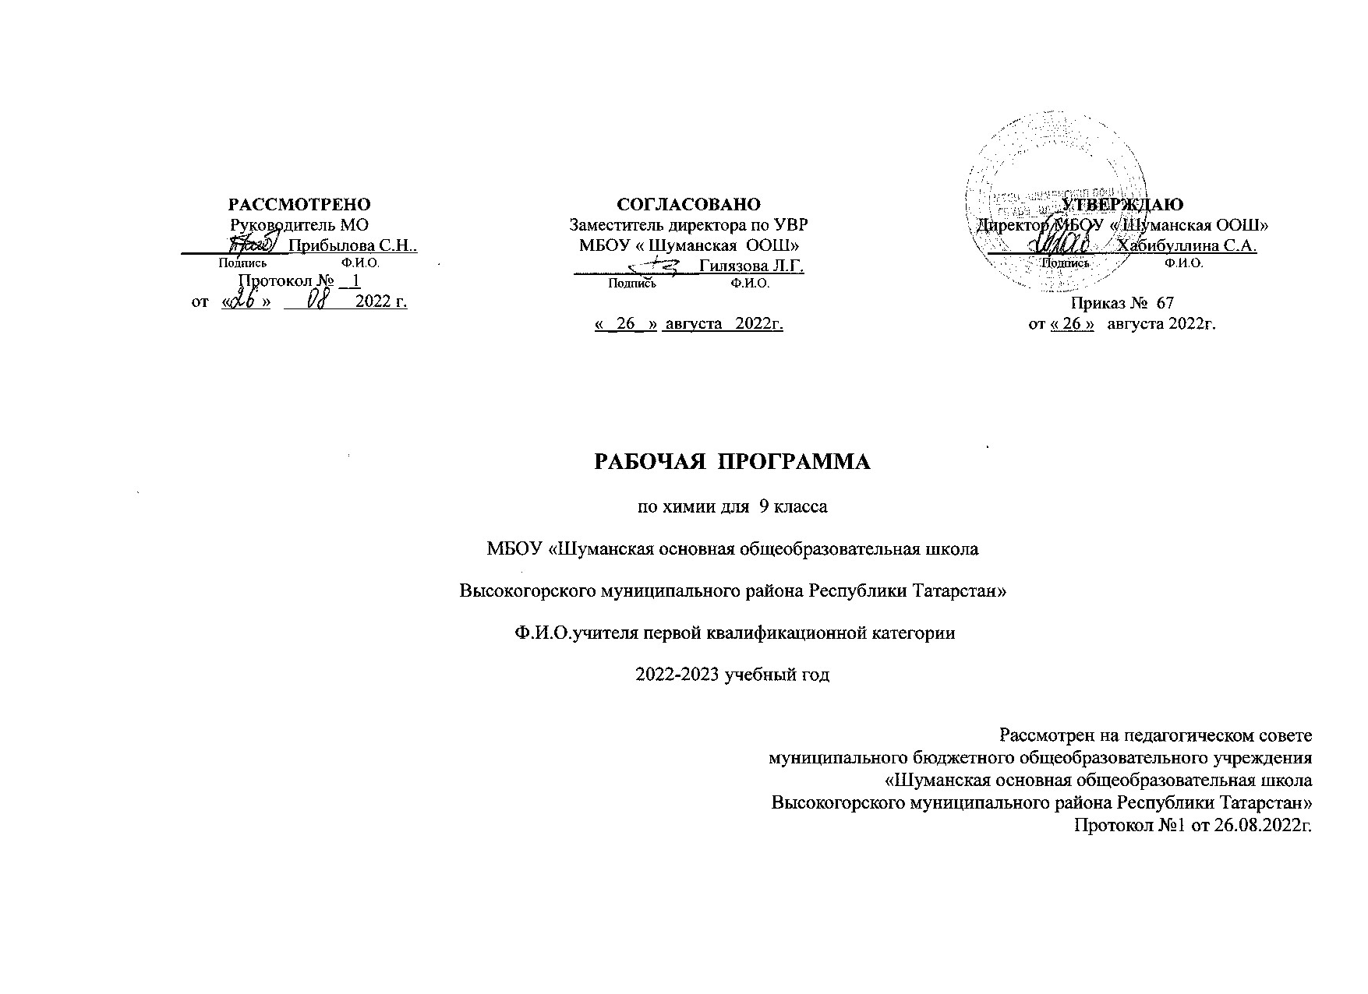
Пояснительная записка.
Перечень нормативных документов, используемых для составления рабочей программы:
Рабочая программа учебного курса по химии для 8- 9 класса разработана на основе ФГОС второго поколения, примерной программы основного общего образования по химии, Примерной программы основного общего образования по химии и Программы курса химии для 8-9 классов общеобразовательных учреждений, автор Н.Н. Гара. (Химия. Рабочие программы. Предметная линия учебников Г.Е.Рудзитиса, Ф.Г. Фельдмана 8-9 классы: учеб. пособие для общеобразоват. организаций/ Н.Н Гара. - 3-е изд.,перераб.-М.: Просвещение, 2019. -48с. – ISBN 987-5-09-065302-2 ). Данная рабочая программа реализуется в учебниках для общеобразовательных учреждений Г.Е. Рудзитиса и Ф.Г. Фельдмана «Химия. 8 класс» и «Химия. 9 класс»
Рабочая программа по химии для основной школы составлена на основе: Фундаментального ядра содержания общего образования и в соответствии с Государственным стандартом общего образования (приказ Министерства образования и науки Российской Федерации от 17.12.2010 г. № 1897);
Федерального Закона от 29 декабря 2012 года, №273 (Федеральный закон «Об образовании в РФ»);
Постановления Главного Государственного санитарного врача Российской Федерации «Об утверждении СанПин 2.4.2821-10 «Санитарно-эпидемиологические требования к условиям и организации обучения в общеобразовательных учреждениях» от 29.12.2010 №189;
Приказа Минобрнауки России от 31.03.2014 № 253 «Об утверждении федерального перечня учебников, рекомендуемых к использованию при реализации имеющих государственную аккредитацию образовательных программ начального общего, основного общего, среднего общего образования»
Учебного плана МБОУ «Шуманская ООШ» на 2020-2021 уч. год;
Положения о рабочей программе, разработанного в МБОУ «Шуманская ООШ»;
За основу рабочей программы взята программа курса химии для 8-9 классов общеобразовательных учреждений,
опубликованная издательством «Просвещение» в 2019 году (Химия. Рабочие программы. Предметная линия учебников Г.Е.Рудзитиса, Ф.Г. Фельдмана 8-9 классы: учеб. пособие для общеобразоват. организаций/ Н.Н Гара. - 3-е изд.,перераб.-М.: Просвещение, 2019. -48с. – ISBN 987-5-09-065302-2).
Общая характеристика учебного предмета
В содержании данного курса представлены основополагающие теоретические сведения по химии, включающие изучение состава и строения веществ, зависимости их свойств от строения, исследование закономерностей химических превращений и путей управления ими в целях получения веществ, материалов, энергии.
Содержание учебного предмета включает сведения о неорганических веществах, их строении и свойствах, а также химических процессах, протекающих в окружающем мире. Наиболее сложные элементы Фундаментального ядра содержания общего образования по химии, такие, как основы органической и промышленной химии, перенесены в программу средней (полной) общеобразовательной школы.
Теоретическую основу изучения неорганической химии составляет атомно-молекулярное учение, периодический закон Д.И. Менделеева с краткими сведениями о строении атомов, видах химической связи, закономерностях протекании химических реакций, свойствах, получении, применении металлов, неметаллов и их соединений, знакомство с важнейшими органическими веществами
В изучении курса значительна роль отводится химическому эксперименту: проведению практических и лабораторных работ и описанию их результатов; соблюдению норм и правил поведения в химических лабораториях.
Основные цели изучения химии направлены:
- на освоение важнейших знаний об основных понятиях и законах химии, химической символике;
- на овладение умениями наблюдать химические явления, проводить химический эксперимент, производить расчеты на основе химических формул веществ и уравнений химических реакций;
- на развитие познавательных интересов и интеллектуальных способностей в процессе проведения химического эксперимента, самостоятельного приобретения знаний в соответствии с возникающими жизненными потребностями;
- на воспитание отношения к химии как к одному из фундаментальных компонентов естествознания и элементу общечеловеческой культуры;
- на применение полученных знании и умений для безопасного использования веществ и материалов в быту, сельском хозяйстве и на производстве, решения практических задач в повседневной жизни, предупреждения явлений, наносящих вред здоровью человека и окружающее среде.
Одной из важнейших задач основного общего образования является подготовка обучающихся к осознанному и ответственному выбору жизненного и профессионального пути. Обучающиеся должны научиться самостоятельно ставить цели и определять пути их достижения, использовать приобретенный в школе опыт в реальной жизни, за рамками учебного процесса.
Химия как учебный предмет вносит существенный вклад в воспитание и развитие обучающихся; она призвана вооружить их основами химических знаний, необходимых для повседневной жизни, заложить фундамент для дальнейшего совершенствования этих знаний, а также способствовать безопасному поведению в окружающей среде и бережному отношению к ней. Развитие познавательных интересов в процессе самостоятельного приобретения химических знаний и использование различных источников информации, в том числе компьютерных.
Воспитание убежденности в позитивной роли химии в жизни современного общества, необходимости химически грамотного отношения к своему здоровью и окружающей среде.
Место учебного предмета в учебном плане
Особенности содержания курса «Химия» являются главной причиной того, что в базисном учебном (образовательном) плане этот предмет появляется последним в ряду естественнонаучных дисциплин, поскольку для его освоения школьники должны обладать не только определенным запасом предварительных естественно-научных знаний, но и достаточно хорошо развитым абстрактным мышлением.
В образовательной программе по химии на изучение химии в 8 и 9 классах отводится 2 часа в неделю, 68 часов в год. Реализация данной программы способствует использованию разнообразных форм организации учебного процесса, внедрению современных методов обучения и педагогических технологий.
Результаты освоения учебного предмета
Основной формой организации учебного процесса является классно-урочная система. В качестве дополнительных форм организации образовательного процесса используется система консультационной поддержки, индивидуальных занятий, самостоятельная работа учащихся с использованием современных информационных технологий. Организация сопровождения учащихся направлена на создание оптимальных условий обучения; исключение психотравмирующих факторов; сохранение психосоматического состояния здоровья учащихся; развитие положительной мотивации к освоению программы; развитие индивидуальности и одаренности каждого ребенка.
Рабочая программа предусматривает формирование у учащихся общеучебных умений и навыков, универсальных учебных действий и ключевых компетенций: умение самостоятельно и мотивированно организовывать свою познавательную деятельность; использование элементов причинно-следственного и структурно-функционального анализа; определение сущностных характеристик изучаемого объекта; умение развернуто обосновывать суждения, давать определения, приводить доказательства; оценивание и корректировка своего поведения в окружающем мире.
Результаты изучения курса «Химия. 8 класс» , «Химия. 9 класс» приведены в разделе «Требования к уровню подготовки выпускников», который полностью соответствует стандарту второго поколения ФГОС. Требования направлены на реализацию системно-деятельностного, и личностно-ориентированного подходов; освоение учащимися интеллектуальной и практической деятельности; овладение знаниями и умениями, востребованными в повседневной жизни, позволяющими ориентироваться в окружающем мире, значимыми для сохранения окружающей среды и собственного здоровья.
Планируемые результаты изучения учебного предмета
Выпускник научится:
- описывать свойства твердых, жидких, газообразных веществ, выделяя их существенные признаки;
- характеризовать вещества по составу, строению и свойствам, устанавливать причинно-следственные связи между данными характеристиками вещества;
- раскрывать смысл основных химических понятий: атом, молекула, химический элемент, простое вещество, сложное вещество, валентность, используя знаковую систему химии;
- изображать состав простейших веществ с помощью химических формул и сущность химических реакций с помощью химических уравнений;
- вычислять относительную молекулярную и молярную массы веществ, а также массовую долю химического элемента в соединениях;
- сравнивать по составу оксиды, основания, кислоты, соли;
- классифицировать оксиды и основания по свойствам, кислоты и соли – по составу;
- описывать состав, свойства и значение (в природе и практической деятельности человека) простых веществ – кислорода и водорода;
- пользоваться лабораторным оборудованием и химической посудой;
- проводить несложные химические опыты и наблюдения за изменением свойств веществ в процессе их превращений; соблюдать правила техники безопасности при проведении наблюдений и опытов;
- различать экспериментально кислоты и щелочи, пользуясь индикаторами; осознать необходимость соблюдения мер безопасности при обращении с кислотами и щелочами.
- Классифицировать многообразие химических реакций
- Изучит свойства металлов, неметаллов и их соединений
Выпускник получит возможность научиться:
- грамотно обращаться с веществами в повседневной жизни;
- осознавать необходимость соблюдения правил экологически безопасного поведения в окружающей природной среде;
- понимать смысл и необходимость соблюдения предписаний, предлагаемых в инструкциях по использованию лекарств, средств бытовой химии и др.;
- использовать приобретенные ключевые компетентности при выполнении исследовательских проектов по изучению свойств, способов получения и распознавания веществ;
- развивать коммуникативную компетентность, используя средства устного и письменного общения, проявлять готовность к уважению иной точки зрения при обсуждении результатов выполненной работы;
- объективно оценивать информацию о веществах и химических процессах, критически относиться к псевдонаучной информации, недобросовестной рекламе, касающейся использования различных веществ.
Периодический закон и периодическая система химических элементов Д.И. Менделеева. Строение вещества.
Выпускник научится:
- классифицировать химические элементы на металлы, неметаллы, элементы, оксиды и гидроксиды которых амфотерны, и инертные элементы (газы) для осознания важности упорядоченности научных знаний;
- раскрывать смысл периодического закона Д.И. Менделеева;
- описывать и характеризовать табличную форму периодической системы химических элементов;
- характеризовать состав атомных ядер и распределение числа электронов по электронным слоям атомов химических элементов малых периодов периодической системы, а также калия и кальция;
- различать виды химической связи: ионную, ковалентную полярную, ковалентную неполярную и металлическую;
- изображать электронные формулы веществ, образованных химическими связями разного вида;
- выявлять зависимость свойств вещества от строения его кристаллической решетки (ионной, атомной, молекулярной, металлической);
- характеризовать химические элементы и их соединения на основе положения элементов в периодической системе и особенностей строения их атомов;
- описывать основные предпосылки открытия Д.И. Менделеевым периодического закона и периодической системы химических элементов и многообразную научную деятельность ученого;
- характеризовать научное и мировоззренческое значение периодического закона и периодической системы химических элементов Д.И. Менделеева;
- осознавать научные открытия как результат длительных наблюдений, опытов, научной полемики, преодоления трудностей и сомнений.
Выпускник получит возможность научиться:
- осознавать значение теоретических знаний для практической деятельности человека;
- описывать изученные объекты как системы, применяя логику системного анализа;
- применять знания о закономерностях периодической системы химических элементов для объяснения и предвидения свойств конкретных веществ;
- развивать информационную компетентность посредством углубления знаний об истории становления химической науки, ее основных понятий, периодического закона как одного из важнейших законов природы, а также о современных достижениях науки и техники.

Многообразие химических реакций.
Выпускник научится:
- объяснять суть химических процессов;
- называть признаки и условия протекания химических реакций;
- устанавливать принадлежность химической реакции к определенному типу по одному из классифицированных признаков:
1) по числу и составу исходных веществ и продуктов реакции (реакции соединения, разложения, замещения и обмена);
2) по выделению или поглощению теплоты (реакции экзотермические и эндотермические);
3) по изменению степеней окисления химических элементов (окислительно-восстановительные реакции);
4) по обратимости процесса (реакции обратимые и необратимые);
- называть факторы, влияющие на скорость химических реакций;
- называть факторы, влияющие на смещение химического равновесия;
- составлять уравнения электролитической диссоциации кислот, щелочей, солей; полные и сокращенные ионные уравнения реакций обмена; уравнения окислительно - восстановительных реакций;
- прогнозировать продукты химических реакций по формулам / названиям исходных веществ; определять исходные вещества по формулам / названиям продуктов реакции;
- составлять уравнения реакций, соответствующих последовательности («цепочке») превращений неорганических веществ различных классов;
- выявлять в процессе эксперимента признаки, свидетельствующие о протекании химической реакции;
- готовить растворы с определенной массовой долей растворенного вещества;
- определять характер среды водных растворов кислот и щелочей по изменению окраски индикаторов;
- проводить качественные реакции, подтверждающие наличие в водных растворах веществ отдельных катионов и анионов.
Выпускник получит возможность научиться:
- составлять молекулярные и полные ионные уравнения по сокращенным ионным уравнениям;
- приводить примеры реакций, подтверждающих существование взаимосвязи между основными классами неорганических веществ;
- прогнозировать результаты воздействия различных факторов на скорость химической реакции;
- прогнозировать результаты воздействия различных факторов на смещение химического равновесия.
Многообразие веществ.
Выпускник научится:
- определять принадлежность неорганических веществ к одному из изученных классов/групп: металлы и неметаллы, оксиды, основания, кислоты, соли;
- составлять формулы веществ по их названиям;
- определять валентность и степень окисления элементов в веществах;
- составлять формулы неорганических соединений по валентностям и степеням окисления элементов, а также зарядам ионов, указанным в таблице растворимости кислот, оснований и солей;
- объяснять закономерности изменения физических и химических свойств простых веществ и их высших оксидов, образованных элементами второго и третьего периодов;
- называть общие химические свойства, характерные для групп оксидов: кислотных, основных, амфотерных.
- называть общие химические свойства, характерные для каждого класса веществ;
- приводить примеры реакций, подтверждающих химические свойства неорганических веществ: оксидов, кислот, оснований и солей;
- определять вещество – окислитель и вещество – восстановитель в окислительно – восстановительных реакциях;
- составлять электронный баланс по предложенным схемам реакций;
- проводить лабораторные опыты, подтверждающие химические свойства основных классов неорганических веществ;
- проводить лабораторные опыты по получению и собиранию газообразных веществ: водорода, кислорода, углекислого газа, аммиака; составлять уравнения соответствующих реакций.
Выпускник получит возможность научиться:
• грамотно обращаться с веществами в повседневной жизни;
• осознавать необходимость соблюдения правил экологически безопасного поведения в окружающей природной среде;
• понимать смысл и необходимость соблюдения предписаний, предлагаемых в инструкциях по использованию лекарств, средств бытовой химии и др.;
• использовать приобретённые ключевые компетентности при выполнении исследовательских проектов по изучению свойств, способов получения и распознавания веществ;
• развивать коммуникативную компетентность, используя средства устной и письменной коммуникации при работе с текстами учебника и дополнительной литературой, справочными таблицами, проявлять готовность к уважению иной точки зрения при обсуждении результатов выполненной работы;
• объективно оценивать информацию о веществах и химических процессах, критически относиться к псевдонаучной информации, недобросовестной рекламе, касающейся использования различных веществ.
• осознавать значение теоретических знаний для практической деятельности человека;
• описывать изученные объекты как системы, применяя логику системного анализа;
• применять знания о закономерностях периодической системы химических элементов для объяснения и предвидения свойств конкретных веществ;
• развивать информационную компетентность посредством углубления знаний об истории становления химической науки, её основных понятий, периодического закона как одного из важнейших законов природы, а также о современных достижениях науки и техники.
• составлять молекулярные и полные ионные уравнения по сокращённым ионным уравнениям;
• приводить примеры реакций, подтверждающих существование взаимосвязи между основными классами неорганических веществ;
• прогнозировать результаты воздействия различных факторов на изменение скорости химической реакции;
• прогнозировать результаты воздействия различных факторов на смещение химического равновесия.
• прогнозировать химические свойства веществ на основе их состава и строения;
• прогнозировать способность вещества проявлять окислительные или восстановительные свойства с учётом степеней окисления элементов, входящих в его состав;
• выявлять существование генетической взаимосвязи между веществами в ряду: простое вещество — оксид — гидроксид — соль;
• организовывать, проводить ученические проекты по исследованию свойств веществ, имеющих важное практическое значение.
Выпускник получит возможность научиться:
• грамотно обращаться с веществами в повседневной жизни;
• осознавать необходимость соблюдения правил экологически безопасного поведения в окружающей природной среде;
• понимать смысл и необходимость соблюдения предписаний, предлагаемых в инструкциях по использованию лекарств, средств бытовой химии и др.;
• использовать приобретѐнные ключевые компетентности при выполнении исследовательских проектов по изучению свойств, способов получения и распознавания веществ;
• развивать коммуникативную компетентность, используя средства устной и письменной коммуникации при работе с текстами учебника и дополнительной литературой, справочными таблицами, проявлять готовность к уважению иной точки зрения при обсуждении результатов выполненной работы;
• объективно оценивать информацию о веществах и химических процессах, критически относиться к псевдонаучной информации, недобросовестной рекламе, касающейся использования различных веществ.
• осознавать значение теоретических знаний для практической деятельности человека;
• описывать изученные объекты как системы, применяя логику системного анализа;
• применять знания о закономерностях периодической системы химических элементов для объяснения и предвидения свойств конкретных веществ;
• развивать информационную компетентность посредством углубления знаний об истории
становления химической науки, еѐ основных понятий, периодического закона как одного из важнейших законов природы, а также о современных достижениях науки и техники.
• приводить примеры реакций, подтверждающих существование взаимосвязи между основными классами неорганических веществ;
• выявлять существование генетической взаимосвязи между веществами в ряду: простое вещество - оксид - гидроксид - соль;
• организовывать, проводить ученические проекты по исследованию свойств веществ, имеющих важное практическое значение.
Личностные, метапредметные и предметные результаты освоения учебного предмета «Химия»
Личностными результатами изучения предмета «Химия» являются следующие умения:
- Воспитание российской гражданской идентичности: патриотизма, любви и уважение к Отечеству, чувство гордости за свою Родину, за российскую химическую науку
- Формирование целостного мировоззрения, соответствующего современному уровню развития науки и общественной практики, а также социальному, культурному, языковому и духовному многообразию современного мира
- Формирование ответственного отношения к учению, готовности и способности к саморазвитию и самообразованию на основе мотивации к обучению и познанию, выбору профильного образования на основе информации о существующих профессиях и личных профессиональных предпочтений. Осознанному построению индивидуальных образовательных траекторий с учетом устойчивых познавательных интересов
- формирование коммуникативной компетенции в образовательной, общественно полезной, учебно – исследовательской, творческой и других видах деятельности
- Формирование и понимание ценности здорового и безлопастного образа жизни, усвоение правил индивидуального и коллективного безопасного поведения в чрезвычайных ситуациях, угождающих жизни и здоровью людей
- Формирование познавательной информационной культуры. В том числе развитие навыков самостоятельной работы с учебными пособиями, книгами, доступными инструментами и техническими средствами информационных технологий
- Формирование основ экологического сознания на основе признания ценности жизни во всех ее проявлениях и необходимости ответственного , бережного отношения к окружающей среде
-Развитие готовности к решению творческих задач, умение находить адекватные способы поведения и взаимодействие с партнерами во время учебной и внеучебной деятельности, способности оценивать проблемные ситуации
Метапредметными результатами изучения курса «Химия» является формирование универсальных учебных действий (УУД).
Познавательные УУД:
- Самостоятельно обнаруживать и формулировать учебную проблему, определять цель учебной деятельности, выбирать тему работы
- Выдвигать версии решения проблемы, осознавать конечный результат, выбирать из предложенных и искать самостоятельно средства достижения цели.
- Составлять (индивидуально или в группе) план решения проблемы (выполнения проекта).
- Работая по плану, сверять свои действия с целью и, при необходимости, исправлять ошибки самостоятельно.
- В диалоге с учителем совершенствовать самостоятельно выработанные критерии оценки.
Коммуникативные УУД:
- Самостоятельно организовывать учебное взаимодействие в группе (определять общие цели, распределять роли, договариваться друг с другом и т.д.).
Средством формирования коммуникативных УУД служат технология проблемного диалога (побуждающий и подводящий диалог) и работа в малых группах, а также использование на уроках элементов технологии продуктивного чтения.
Предметными результатами изучения предмета «Химия» являются:
- Формирование первоначальных систематизированных представлений о веществах, их превращениях и практическом применении; овладение понятийным аппаратом и символическим языком химии;
- Осознание объективно значимости основ химической науки как области современного естествознания, химических превращений органических и неорганических веществ как основы многих явлений живой и неживой природы; углубление представлений о материальном единстве мира;
- Овладение основами химической грамотности: способностью анализировать и объективно оценивать жизненные ситуации, связанные с химией, навыками безопасного обращения с веществами, используемыми в повседневной жизни; умением анализировать и планировать экологически безопасное поведение в целях сбережения здоровья и окружающей среды;
- Формирование умений устанавливать связи между реально наблюдаемыми химическими явлениями и процессами, происходящими в микромире, объяснять причины многообразия веществ, зависимость их свойств от состава и строения, а также зависимость применения веществ от их свойств;
- Приобретения опыта использования различных методов изучения веществ; наблюдения за их превращениями при проведении несложных химических экспериментов с использованием лабораторного оборудования и приборов;
- Умение оказывать первую помощь при отравлениях, ожогах и других травмах, связанных с веществами и лабораторным оборудованием;
- Овладение приемами работы с информацией химического содержания, представленной в разно форме (в виде текста, формул, графиков, табличных данных, схем, фотографий и др.)
- Создание основы для формирования интереса к расширению и углублению химических знаний и выбора химии как профильного предмета при переходе на ступень среднего (полного) общего образования, а в дальнейшем и в качестве сферы свое профессиональной деятельности;
.- Формирование представлений о значении химической науки в решении современных экологических проблем, в том числе в предотвращении техногенных и экологических катастроф.
Общая характеристика учебного процесса:
Основные технологии обучения:
Программа курса «Химии» построена на основе спиральной модели, предусматривающей постепенное развитие и углубление теоретических представлений при линейном ознакомлении с эмпирическим материалом
Тесты, самостоятельные работа, контрольные работы, устный опрос, защита исследовательских работ.
Преобладающими формами текущего контроля являются самостоятельные и контрольные работы, различные тестовые формы контроля. Промежуточный и итоговый контроль проводится в форме контрольных работ

Содержание курса химии 8 класс.
№ п/п | Разделы программы | Количество часов | Количество  контрольных  работ | Количество  практических  работ
1 | Основные понятия химии (уровень атомно – молекулярных  представлений) | 54 (51 + 3 часа  резервного  времени) | 5 | 6
2 | Периодический закон и периодическая система  химических элементов Д.И. Менделеева. Строение атома | 7 | - | -
3 | Строение вещества. Химическая связь | 7 | 1 | -
итого |  | 68 | 6 | 6

В авторскую программу внесены некоторые изменения.
Резервное время (5 часов) используется следующим образом:
· 1час – на проведение обобщающего урока по теме «Первоначальные химические понятия»
· 1час - на решение расчетных задач «Нахождение массовой доли растворенного вещества в растворе.
Вычисление массы растворенного вещества и воды для приготовления раствора определенной концентрации»
· 1 час - на проведение обобщающего урока по теме «Важнейшие классы неорганических соединений»
· 1час – на проведение обобщающего урока за курс химии 8 класса
· 1 час – на проведение итоговой контрольной работы за курс химии 8 класса
Обоснование: при изучении названных тем недостаточно времени для проведения обобщающих уроков и уроков по решению расчётных и качественных задач, а уроки эти необходимы, так как направлены на реализацию важнейших требований к знаниям учащихся – применение полученных знаний для выполнения тренировочных упражнений и подготовке к контрольной работе. Обобщающее работы позволяют выявить степень овладения учащимися знаниями по основным вопросам курса органической химии; готовность к сдаче ОГЭ по химии. Формулировка названий разделов и тем соответствует авторской программе. Все практические работы, демонстрации, лабораторные опыты взяты из программы курса химии для 8-9 классов автора Н.Н. Гара.

Содержание курса 8 класс

Раздел 1. Основные понятия химии (уровень атомно- молекулярных представлений)
Предмет химии. Химия как часть естествознания. Вещества и их свойства. Методы познания в химии: наблюдение, эксперимент. Приемы безопасной работы с оборудованием и веществами. Строение пламени
Чистые вещества и смеси. Способы очистки веществ: отстаивание, фильтрование, выпаривание, кристаллизация, дистилляция. Физические и химические явления. Химические реакции. Признаки химических реакций и условия возникновения и течения химических реакций.
Атомы , молекулы и ионы. Вещества молекулярного и немолекулярного строения. Кристаллические и аморфные вещества. Кристаллические решетки: ионная, атомная и молекулярная. Зависимость свойств веществ от типа кристаллической решетки. Простые и сложные вещества. Химический элемент. Металлы и неметаллы. Атомная единица массы. Относительная атомная масса. Язык химии. Знаки химических элементов. Закон постоянства состава вещества.Химические формулы. Относительная молекулярная масса. Качественный и количественный состав вещества. Вычисление по химическим формулам. Массовая доля химических элементов в сложном веществе
Валентность химических элементов. Определение валентности элементов по формулам бинарных соединений. Составление химических формул по валентности.
Атомно-молекулярное учение. Закон сохранения массы веществ. Жизнь и деятельностьМ.В. Ломоносова. Химические уравнения. Типы химических реакций
Практические работы:
- Правила техники безопасности при работе в химическом кабинете. Знакомство с лабораторным оборудованием.
- Очистка загрязненной поваренной соли.
Расчетные задачи. Вычисление относительной молекулярной массы вещества по формуле. Вычисление массовой доли элемента в химическом соединении. Установление простейшей формулы вещества по массовым долям элементов. Вычисления по химическим уравнениям массы или количества вещества по известной массе или количеству одного из вступающих или получающихся в реакции веществ.
Кислород. Нахождение в природе. Получение кислорода в лаборатории и промышленности. Физические и химические свойства кислорода.. Применение кислорода. Круговорот кислорода в природе. Озон , аллотропия кислорода. Воздух и его состав. Защита атмосферного воздуха от загрязнений.
Водород. Нахождение в природе. Получение водорода в лаборатории и промышленности. Физические и химические свойства водорода. Водород — восстановитель. Меры безопасности при работе с водородом. Применение водорода.
Вода . Методы определения состава воды — анализ и синтез. Физические и химические свойства воды. Вода в природе и способы ее очистки. Аэрация воды. Химические свойства воды. Применение воды. Вода – растворитель. Растворимость веществ в воде. Определение массовой доли растворенного вещества.
Количественные отношения в химии. Количество вещества. Моль. Молярная масса. Закон Авогадро. Молярный объем газов. Относительная плотность газов. Объемные отношения газов при химических реакциях.
Важнейшие классы неорганических соединений. Оксиды: состав, классификация. Основные и кислотные оксиды. Номенклатура оксидов. Физические и химические свойства, получение, применение оксидов.
Гидроксиды . Классификация гидроксидов. Основания. Состав. Щелочи и нерастворимые основания. Номенклатура. Физические и химические свойства оснований. Реакция нейтрализации. Получение. Применение. Амфотерные оксиды и гидроксиды
Кислоты: состав, классификация и номенклатура. Физические и химические свойства кислот. Вытеснительный ряд металлов
Соли.: состав, классификация и номенклатура. Физические и химические свойства солей. Растворимость солей в воде. Химические свойства солей способы получения солей. Применение солей
Генетическая связь между основными классами неорганических соединений.

Раздел 2. Периодический закон и периодическая система химических элементов Д.И.Менделеева. Строение атома
Первые попытки классификации химических элементов. Понятие о группах сходных элементов. Естественные семейства щелочных металлов и галогенов. Благородные газы.
Периодический закон Д. И. Менделеева. Периодическая система как естественно-научная классификация химических элементов. Табличная форма представления классификация химических эелементов. Структура таблицы «Периодическая система химических элементов Д. И. Менделеева» (короткая форма): А- и Б- группы, периоды. Физический смысл порядкового элемента, номера периода, номера группы (для элементов А-групп).
Строение атома: ядро и электронная оболочка. Состав атомных ядер: протоны и нейтроны. Изотопы. Заряд атомного ядра, массовое число, относительная атомная масса. Современная формулировка понятия «химический элемент».
Электронная оболочка атома: понятие об энергетическом уровне , его емкости. Заполнение электронных слоев у атома элементов первого – третьего периодов. Современная формулировка периодического закона.
Значение периодического закона. Научные достяжения Д.И.Менделеева : исправление относительных атомных масс, перестановки химических элементов в периодической системе. Жизнь и деятельность Д. И. Менделеева.
Строение атома. Состав атомных ядер. Электроны. Изотопы. Строение электронных оболочек атомов первых 20 элементов периодической системы Д. И. Менделеева.
Лабораторные опыты. Взаимодействие гидроксида цинка с растворами кислот и щелочей.

Раздел 3 Строение веществ (7 ч)
Электроотрицательность химических элементов. Основные виды химической связи: ковалентная неполярная, ковалентная полярная, ионная. Валентность элементов в свете электронной теории. Степень окисления. Правила определения степени окисления элементов.

Содержание курса 9 класс

№ п/п | Разделы программы | Количество часов | Количество  контрольных  работ | Количество  практических  работ
1 | Многообразие химических реакций | 17 | 2 | 2
2 | Многообразие веществ | 43 | 3 | 5
3 | Краткий обзор важнейших органических веществ | 8 | 1
итого |  | 68 | 6 | 7

Раздел 1. Многообразие химических реакций
Классификация химических реакций: реакции соединения,
разложения, замещения, обмена. Окислительно-восстановительные реакции. Окислитель, восстановитель, процессы окисления и восстановления. Составление уравнений окислительно-восстановительных реакций с помощью метода электронного баланса.
Тепловые эффекты химических реакций. Экзотермические и эндотермические реакции. Термохимические уравнения. Расчёты по термохимическим уравнениям.
Скорость химических реакций. Факторы, влияющие на скорость химических реакций. Первоначальное представление о катализе.
Обратимые реакции. Понятие о химическом равновесии.
Химические реакции в водных растворах. Электролиты и неэлектролиты. Ионы. Катионы и анионы. Гидратная теория
растворов. Электролитическая диссоциация кислот, оснований
и солей. Слабые и сильные электролиты. Степень диссоциации.
Реакции ионного обмена. Условия течения реакций ионного
обмена до конца. Химические свойства основных классов неорганических соединений в свете представлений об электролитической диссоциации и окислительно- восстановительных реакциях.
Понятие о гидролизе солей.
Демонстрации:
Примеры экзо- и эндотермических реакций. Взаимодействие цинка с соляной и уксусной кислотой. Взаимодействие гранулированного цинка и цинковой пыли с соляной кислотой. Взаимодействие оксида меди (II) с серной кислотой разной концентрации при разных температурах.
Горение угля в концентрированной азотной кислоте. Горение серы в расплавленной селитре. Испытание растворов веществ на электрическую проводимость. Движение ионов в электрическом поле.
Практические работы:
Изучение влияния условий проведения химической реакции на её скорость.
Решение экспериментальных задач по теме «Свойства кислот, солей и оснований как электролитов»
Лабораторные опыты: Реакции обмена между растворами электролитов
Расчетные задачи: Вычисления по термохимическим уравнениям реакций.
Раздел 2. Многообразие веществ
Неметаллы. Галогены. Положение в периодической системе химических элементов, строение их атомов. Нахождение
в природе. Физические и химические свойства галогенов.
Сравнительная характеристика галогенов. Получение и применение галогенов. Хлор. Физические и химические свойства хлора.Применение хлора. Хлороводород. Физические свойства. Получение. Соляная кислота и её соли. Качественная реакция на хлорид-ионы. Распознавание хлоридов, бромидов, иодидов.
Кислород и сера. Положение в периодической системе химических элементов, строение их атомов. Сера. Аллотропия серы.
Физические и химические свойства. Нахождение в природе. Применение серы. Сероводород. Сероводородная кислота и её соли.
Качественная реакция на сульфид-ионы. Оксид серы(IV). Физические и химические свойства. Применение. Сернистая кислота и
её соли. Качественная реакция на сульфит-ионы. Оксид серы(VI).
Серная кислота. Химические свойства разбавленной и концентрированной серной кислоты. Качественная реакция на сульфатионы. Химические реакции, лежащие в основе получения серной кислоты в промышленности. Применение серной кислоты.
Азот и фосфор. Положение в периодической системе химических элементов, строение их атомов. Азот, физические и химические свойства, получение и применение. Круговорот азота в
природе. Аммиак. Физические и химические свойства аммиака,
получение, применение. Соли аммония. Азотная кислота и её
свойства. Окислительные свойства азотной кислоты. Получение
азотной кислоты в лаборатории. Химические реакции, лежащие
в основе получения азотной кислоты в промышленности. Применение азотной кислоты. Соли азотной кислоты и их применение. Азотные удобрения.
Фосфор. Аллотропия фосфора. Физические и химические
свойства фосфора. Оксид фосфора(V). Фосфорная кислота и её
соли. Фосфорные удобрения.
Углерод и кремний. Положение в периодической системе
химических элементов, строение их атомов. Углерод. Аллотропия
углерода. Физические и химические свойства углерода. Адсорбция. Угарный газ, свойства и физиологическое действие на организм. Углекислый газ. Угольная кислота и её соли. Качественная реакция на карбонат-ионы. Круговорот углерода в природе.
Органические соединения углерода.
Кремний. Оксид кремния(IV). Кремниевая кислота и её соли. Стекло. Цемент.
Металлы. Положение металлов в периодической системе химических элементов, строение их атомов. Металлическая связь. Физические свойства металлов. Ряд активности металлов (электрохимический ряд напряжений металлов). Химические свойства металлов. Общие способы получения металлов. Сплавы металлов.
Щелочные металлы. Положение щелочных металлов в периодической системе, строение их атомов. Нахождение в природе.
Физические и химические свойства щелочных металлов. Применение щелочных металлов и их соединений.
Щелочноземельные металлы. Положение щелочноземельных металлов в периодической системе, строение их атомов. Нахождение в природе. Магний и кальций, их важнейшие соединения. Жёсткость воды и способы её устранения.
Алюминий. Положение алюминия в периодической системе, строение его атома. Нахождение в природе. Физические и химические свойства алюминия. Применение алюминия. Амфотерность оксида и гидроксида алюминия.
Железо. Положение железа в периодической системе, строение его атома. Нахождение в природе. Физические и химические свойства железа. Важнейшие соединения железа: оксиды, гидроксиды и соли железа(II) и железа(III). Качественные реакции на ионы Fe2+ и Fe3+ .
Демонстрации:
Физические свойства галогенов. Получение хлороводорода и растворение его в воде. Аллотропные модификации серы. Образцы природных сульфидов и сульфатов. Получение аммиака и его растворение в воде. Ознакомление с образцами природных нитратов, фосфатов
Модели кристаллических решёток алмаза и графита. Знакомство с образцами природных карбонатов и силикатов Знакомство с образцами важнейших соединений натрия, калия, природных соединений кальция, рудами железа, соединениями алюминия. Взаимодействие щелочных, щелочноземельных металлов и алюминия с водой. Сжигание железа в кислороде и хлоре.
Практические работы:
Получение соляной кислоты и изучение её свойств.
Решение экспериментальных задач по теме «Кислород и сера»
Получение аммиака и изучение его свойств.
Получение оксида углерода (IV) и изучение его свойств. Распознавание карбонатов.
Решение экспериментальных задач по теме «Металлы и их соединения».
Лабораторные опыты:
Вытеснение галогенами друг друга из растворов их соединений.
Качественные реакции сульфид-, сульфит- и сульфат- ионов в растворе.
Ознакомление с образцами серы и её природными соединениями.
Взаимодействие солей аммония со щелочами.
Качественные реакции на карбонат- и силикат- ионы.
Качественная реакция на углекислый газ.
Изучение образцов металлов. Взаимодействие металлов с растворами солей.
Ознакомление со свойствами и превращениями карбонатов и гидрокарбонатов.
Получение гидроксида алюминия и взаимодействие его с кислотами и щелочами. Качественные реакции на ионы Fe2+ и Fe3+
Расчетные задачи:
Вычисления по химическим уравнениям массы, объёма или количества вещества одного из продуктов реакции по массе исходного вещества, объёму или количеству вещества, содержащего определённую долю примесей.
Раздел 3. Краткий обзор важнейших органических веществ
Предмет органической химии. Неорганические и органические соединения. Углерод — основа жизни на Земле. Особенности строения атома углерода в органических соединениях.
Углеводороды. Предельные (насыщенные) углеводороды.
Метан, этан, пропан — простейшие представители предельных
углеводородов. Структурные формулы углеводородов. Гомологический ряд предельных углеводородов. Гомологи. Физические и
химические свойства предельных углеводородов. Реакции горения и замещения. Нахождение в природе предельных углеводородов. Применение метана.
Непредельные (ненасыщенные) углеводороды. Этиленовый
ряд непредельных углеводородов. Этилен. Физические и химические свойства этилена. Реакция присоединения. Качественные
реакции на этилен. Реакция полимеризации. Полиэтилен. Применение этилена.
Ацетиленовый ряд непредельных углеводородов. Ацетилен.
Свойства ацетилена. Применение ацетилена.
Производные углеводородов. Краткий обзор органических
соединений: одноатомные спирты (метанол, этанол), многоатомные спирты (этиленгликоль, глицерин), карбоновые кислоты
(муравьиная, уксусная), сложные эфиры, жиры, углеводы (глюкоза, сахароза, крахмал, целлюлоза), аминокислоты, белки. Роль
белков в организме.
Понятие о высокомолекулярных веществах. Структура полимеров: мономер, полимер, структурное звено, степень полимеризации. Полиэтилен, полипропилен, поливинилхлорид.
Демонстрации:
Модели молекул органических соединений. Горение углеводородов и обнаружение продуктов их горения. Качественная реакция на этилен. Получение этилена. Растворение этилового спирта в воде. Растворение глицерина в воде. Получение и свойства уксусной кислоты. Исследование свойств жиров: растворимость в воде и органических растворителях. Качественные реакции на глюкозу и крахмал. Ознакомление с образцами изделий из полиэтилена, полипропилена, поливинилхлорида.
Практические работы сгруппированы в блоки — химические практикумы, которые служат не только средством закрепления умений и навыков, но также и средством контроля за качеством их сформированности.
Список литературы для учащихся:
Учебники:
1. Рудзитис Г.Е. Химия: 8 кл.: учеб. для общеобразоват. Учреждений / Г.Е. Рудзитис, Ф.Г. Фельдман. – М.:
Просвещение.
2. Гара Н.Н. Химия: задачник с «помощником»: 8-9 классы / Н.Н. Гара. – М.: Просвещение
Список литературы для педагогов:
1. Рудзитис Г.Е. Химия: 8 кл.: учеб. для общеобразоват. Учреждений / Г.Е. Рудзитис, Ф.Г. Фельдман. – М.:
Просвещение.
2. Химия: 8 кл.: электронное приложение к учебнику.
3. Гара Н.Н. Химия: задачник с «помощником»: 8-9 классы / Н.Н. Гара. – М.: Просвещение.
4. Гара Н.Н. Химия. Рабочие программы. Предметная линия учебников Г.Е. Рудзитиса, Ф.Г. Фельдмана. 8-9 классы/ Н.Н. Гара. – М.: Просвещение.
5. Радецкий А.М. Химия: дидактический материал: 8-9 кл. / А.М. Радецкий. – М.: Просвещение.
6. Гара Н.Н. Химия. Уроки: 8 кл. / Н.Н. Гара. – М.: Просвещение.
7. Боровских Т.А. Тесты по химии. Первоначальные химические понятия. Кислород. Водород. Вода, растворы. Основные классы неорганичесих соединений: 8 кл.: к учебнику Г.Е. Рудзитиса, Ф.Г. Фельдмана «Химия. 8 класс». – М.: Издательство «Экзамен», 2010.
Перечень цифровых информационных ресурсов Интернета:
1. http://ege.yandex.ru/chemistry/
2. http://chem.reshuege.ru/
3. http://himege.ru/
4. http://pouchu.ru/
5. http://enprophil.ucoz.ru/index/egeh_alkeny_alkadieny/0-358
6. http://ximozal.ucoz.ru/_ld/12/1241___4_.pdf
7. http://fictionbook.ru/author/georgiyi_isaakovich_lerner/biologiya_polniyyi_spravochnik_dlya_podg/read_online.html?pa
ge=3
8. http://www.zavuch.info/methodlib/134/
9. http://keramikos.ru/table.php?ap=table1000405 http://sikorskaya-olja.narod.ru/EGE.htm
10.www.olimpmgou.narod.ru.
11.http://mirhim.ucoz.ru/index/khimija_8_3/0-41

